មេរៀនទី១

ប្រព័ន្ធមូលដ្ឋានទិន្នន័យ​ (Database Systems)

១. ហេតុអ្វីបានជាយើងត្រូវការមូលដ្ឋានទិន្នន័យ?
ប្រសិនបើនៅក្នុងដំណើរការពាណិជ្ជកម្មមួយ ដោយយើងមិនបានដឹងថាអ្នកណាខ្លះជា អតិថិជនរបស់យើង ហើយយើងបានលក់ផលិតផលអ្វីខ្លះ តើអ្នកណាខ្លះជាអ្នកលក់ តើអ្នកណាខ្លះ ជំពាក់យើង ហើយយើងជំពាក់អតិថិជនណាខ្លះ នោះយើងនឹងមិនអាចធ្វើការសំរេចចិត្តបានទាន់ពេល វេលាឡើយ។ ព្រោះយើងត្រូវការពេលវេលាយូរក្នុងការរៀបចំឯកសារទាំងនោះអោយបានត្រឹមត្រូវ។
ហេតុនេះយើងត្រូវការចាំបាច់នូវមូលដ្ឋានទិន្នន័យ (Database) ក្នុងការគ្រប់គ្រងទៅលើ ព័ត៌មានទាំងអស់នេះ ដើម្បីរៀបចំឯកសារអោយបានលឿន ងាយស្រួលអោយម្ចាស់ក្រុមហ៊ុនធ្វើការ សំរេចចិត្តបានឆាប់រហ័ស។ ជាពិសេសយើងត្រូវប្រើប្រាស់ Computer-based Systems សំរាប់ផ្ទុក​ទិន្នន័យ ដំណើរការទិន្នន័យរួចទទួលលទ្ធផលជាព័ត៌មានបានឆាប់រហ័ស។
២. ទិន្ន័យ (Data) និងព័ត៌មាន (Information)៖
ទិន្នន័យគឺជាធាតុឬតំលៃដើមដែលនៅដាច់ពីគ្នា ដោយពុំទាន់បានប្រតិបត្តិអោយមានអត្ថន័យ ឡើយ។ ឧទាហរណ៍៖
- 1, 2, 3, 4, ...
- F, M
- Bopha, Sokha, Sina, Vuth, ...
- 03/Jul/1992, 05/Aug/1991, ...
- 7:30:00AM, 9:00:00AM, ...
ព័ត៌មានគឺជាលទ្ធផលនៃដំណើរប្រតិបត្តិទិន្នន័យដើម។ ព័ត៌មានត្រូវការបរិបទដើម្បីធ្វើអោយ មានអត្ថន័យដូចជាតាមរយៈនៃការបង្ហាញជាក្រាហ្វិចឬជាព័ត៌មានធម្មតា។ ឧទាហរណ៍៖
- 1, Bopha, F, 03/Jul/1992 គឺជាព័ត៌មានមនុស្សម្នាក់
- 1, ABC, 20, $24.5 គឺជាព័ត៌មានអំពីទំនិញមួយ

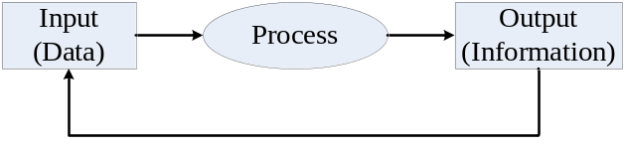

ព័ត៌មានត្រូវបានបង្កើតឡើយដោយដំណើរប្រតិបត្តិទិន្នន័យ។ ព័ត៌មានដែលត្រឹមត្រូវហើយ មានប្រយោជន៍និងដែលកើតឡើងចំពេលគឺជាកូនសោរនៃការធ្វើសេចក្តីសំរេចចិត្តដ៏ត្រឹមត្រូវ។ សេចក្តី សំរេចចិត្តដ៏ត្រឹមត្រូវគឺជាកូនសោរនៃការធ្វើអោយមាននិរន្តរភាពរបស់អង្គការឬក្រុមហ៊ុន។
៣. ការណែនាំអោយស្គាល់មូលដ្ឋានទិន្នន័យ និងប្រព័ន្ធគ្រប់គ្រងមូលដ្ឋានទិន្នន័យ៖

មូលដ្ឋានទិន្នន័យ (Database) គឺជាការប្រមូលផ្តុំនិងគ្រប់គ្រងព័ត៌មានដែលទាក់ទងទៅនឹង​មុខងារនៃប្រព័ន្ធពាណិជ្ជកម្មណាមួយ។ ឧទាហរណ៍៖ ការប្រមូលផ្តុំនិងគ្រប់គ្រងព័ត៌មាននៃការបញ្ជា ទិញផលិតផលរបស់ក្រុមហ៊ុនមួយ ការប្រមូលផ្តុំនិងគ្រប់គ្រងព័ត៌មានរបស់និស្សិតសាកលវិទ្យាល័យ​ភូមិន្ទភ្នំពេញ និងការប្រមូលផ្តុំនិងគ្រប់គ្រងព័ត៌មាននៃការខ្ចីនិងសងសៀវភៅរបស់បណ្ណាល័យមួយ។
ប្រព័ន្ធគ្រប់គ្រងមូលដ្ឋានទិន្នន័យ (Database Management System = DBMS) គឺជា Application program ដែលមាននាទីបង្កើតមូលដ្ឋានទិន្នន័យ និងដំណើរការទិន្នន័យ​ដែលផ្ទុក​នៅក្នុងមូលដ្ឋានទិន្នន័យ។ ឧទាហរណ៍៖ ប្រព័ន្ធគ្រប់គ្រងមូលដ្ឋានទិន្នន័យរួមមាន Microsoft Access, SQL Server, Oracle និង MySQL ជាដើម។

៤. តួនាទីនិងអត្ថប្រយោជន៍របស់ប្រព័ន្ធគ្រប់គ្រងមូលដ្ឋានទិន្នន័យ៖

ប្រព័ន្ធគ្រប់គ្រងមូលដ្ឋានទិន្នន័យ (DBMS) គឺជាអន្តរការីរវាងអ្នកប្រើប្រាស់ (User) ជាមួយ នឹងមូលដ្ឋានទិន្នន័យ (Database) ក្នុងការគ្រប់គ្រងទៅលើរចនាសម្ព័ន្ធរបស់មូលដ្ឋានទិន្នន័យ (Database Structure) ហើយនិងដំណើរការទិន្នន័យដែលស្ថិតនៅក្នុងរចនាសម្ព័ន្ធរបស់មូលដ្ឋាន​ទិន្នន័យនោះ។

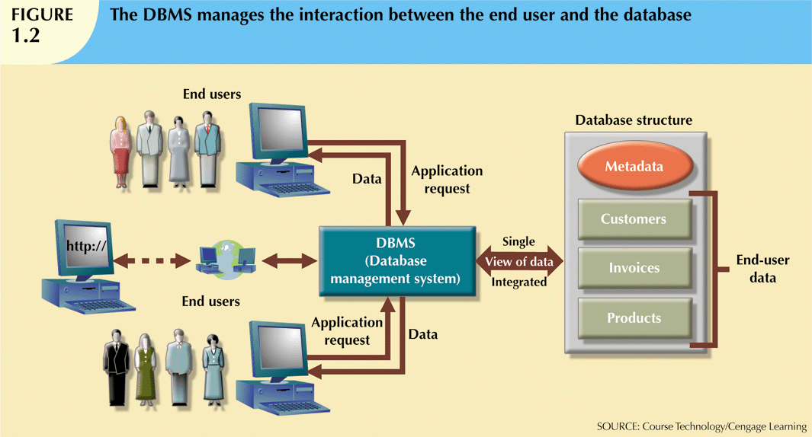

អត្ថប្រយោជន៍របស់ DBMS មានដូចជា៖
  - ធ្វើអោយប្រសើរឡើងនូវការបែងចែកទិន្នន័យ។
  - ធ្វើអោយប្រសើរឡើងនូវសុវត្ថិភាពទិន្នន័យ។
  - មានភាពប្រសើរចំពោះការរួមបញ្ចូលទិន្នន័យ។
  - កាត់បន្ថយនូវភាពមិនត្រូវគ្នារបស់ទិន្នន័យ។
  - ធ្វើអោយប្រសើរឡើងនូវដំណើរការទិន្នន័យ។
  - ធ្វើអោយប្រសើរឡើងនូវសេចក្តីសំរេចចិត្ត។
  - ធ្វើអោយកើនឡើងនូវប្រសិទ្ធិភាពការងាររបស់អ្នកប្រើ​ប្រាស់។

៥. ប្រភេទរបស់មូលដ្ឋានទិន្នន័យ៖

ជាទូទៅមូលដ្ឋានទិន្នន័យអាចត្រូវបានរៀបចំតាមលំដាប់ថ្នាក់ឬក្រុម គឺអាស្រ័យទៅលើចំនួន នៃអ្នកប្រើប្រាស់ (Users) ទីតាំង (Location) និងវិសាលភាពនៃការប្រើប្រាស់។
  - ​ចំពោះចំនួននៃអ្នកប្រើប្រាស់ នោះមូលដ្ឋានទិន្នន័យចែកចេញជាពីរប្រភេទគឺ៖
    - Single-user database គឺជាមូលដ្ឋានទិន្នន័យដែលត្រូវបានប្រើដោយអ្នកប្រើប្រាស់តែម្នាក់ គត់ក្នុងពេលតែមួយ។ ចំពោះ Single-user database ដែលដំណើរការលើ Personal Computer តែមួយត្រូវបានគេហៅថា Desktop database។
    - Multi-user database គឺជាមូលដ្ឋានទិន្នន័យដែលត្រូវបានប្រើដោយអ្នកប្រើប្រាស់ជាច្រើន នាក់ក្នុងពេលតែមួយ។ ប្រសិនបើអ្នកប្រើប្រាស់មានចំនួនតិចជាងឬស្មើ៥០នាក់ នោះ Multi-user database ត្រូវបានគេហៅថា Workgroup database ក៏ប៉ុន្តែប្រសិនបើអ្នកប្រើប្រាស់ មានចំនួនលើសពី៥០នាក់ឡើងទៅ នោះ Multi-user database ត្រូវបានគេហៅថា Enterprise database។
  - ​ចំពោះទីតាំង នោះមូលដ្ឋានទិន្នន័យចែកចេញជាពីរប្រភេទគឺ៖
    - Centralized database គឺជាមូលដ្ឋានទិន្នន័យ ដែលទិន្នន័យត្រូវបានផ្ទុកក្នុងទីតាំង តែមួយ។

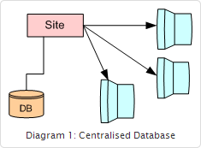

    - Distributed database គឺជាមូលដ្ឋានទិន្នន័យ ដែលទិន្នន័យត្រូវបានបែងចែកក្នុង​ការផ្ទុក នៅទីតាំងផ្សេងគ្នាជាច្រើន។
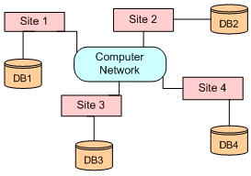

  - ចំពោះវិសាលភាពនៃការប្រើប្រាស់ នោះមូលដ្ឋានទិន្នន័យចែកចេញជាពីរប្រភេទគឺ៖
    - Operational database គឺជាមូលដ្ឋានទិន្នន័យ ដែលដំណើរការទិន្នន័យជារៀងរាល់ថ្ងៃ។ នៅពេលខ្លះ វាត្រូវបានគេហៅថា Transactional ​​​database ឬ Production database។
    - Data warehouse គឺជាមូលដ្ឋានទិន្នន័យ ដែលមាននាទីផ្ទុកទិន្នន័យទាំងឡាយពីមុនៗមក ដើម្បីដំណើរប្រតិបត្តិអោយក្លាយទៅជាព័ត៌មាន សំរាប់បង្កើតនូវផែនការណ៍ជាយុទ្ធសាស្ត្រ នាពេលអនាគត។

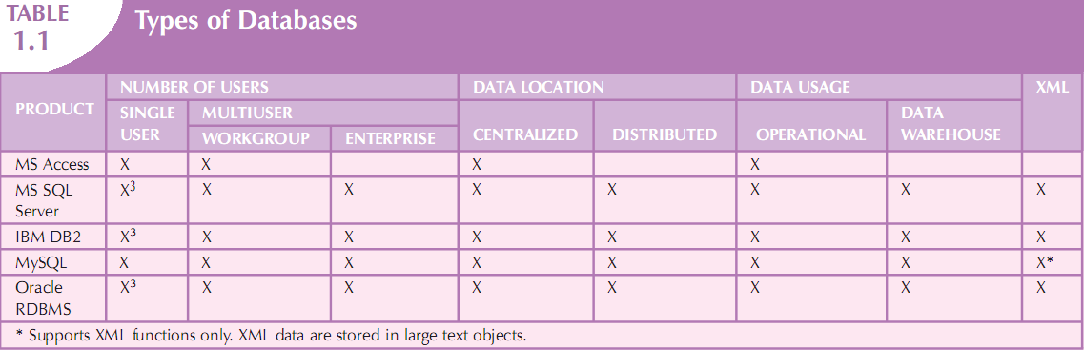

៦. ហេតុផលដែលធ្វើអោយការរចនាមូលដ្ឋានទិន្នន័យមានសារៈសំខាន់៖

ការរចនាមូលដ្ឋានទិន្នន័យ (Database design) គឺសំដៅចំពោះ​សកម្មភាពនៃការរចនានូវ រចនាសម្ព័ន្ធមូលដ្ឋានទិន្នន័យ (Database structure) ដែលត្រូវបានប្រើសំរាប់ផ្ទុកនិងគ្រប់គ្រង​ទិន្នន័យ។ ប្រសិនបើការរចនាមូលដ្ឋានទិន្នន័យបានល្អ នោះវានឹងធ្វើអោយមានភាពងាយស្រួលក្នុងការ គ្រប់គ្រងទិន្នន័យ ហើយធ្វើអោយការបង្កើតបានព័ត៌មានដែលត្រឹមត្រូវនិងដែលមានប្រយោជន៍។ ប្រសិនបើការរចនាមូលដ្ឋានទិន្នន័យមិនបានល្អ នោះវានឹងធ្វើអោយពិបាកក្នុងការកែតំរូវនូវ កំហុសឆ្គងទាំងឡាយដែលកើតមានឡើង។

៧. ប្រព័ន្ធមូលដ្ឋានទិន្នន័យ (Database Systems)៖

ប្រព័ន្ធមូលដ្ឋានទិន្នន័យ គឺសំដៅចំពោះ​ការសហប្រតិបត្តិការរវាងសមាសធាតុមួយចំនួន ដែល ចូលរួមក្នុងការបង្កើត គ្រប់គ្រង ប្រមូលផ្តុំ ផ្ទុកនិងប្រើប្រាស់ទិន្នន័យ។ ប្រព័ន្ធមូលដ្ឋានទិន្នន័យត្រូវបាន បង្កើតនិងគ្រប់គ្រងក្នុងកំរិតនៃភាពស្មុគស្មាញផ្សេងគ្នា។ ដំណោះស្រាយមូលដ្ឋានទិន្នន័យ ត្រូវតែមាន តំលៃប្រសិទ្ធភាពដូចទៅនឹងប្រសិទ្ធភាពតាមយុទ្ធវិធីនិងតាមយុទ្ធសាស្ត្រ។

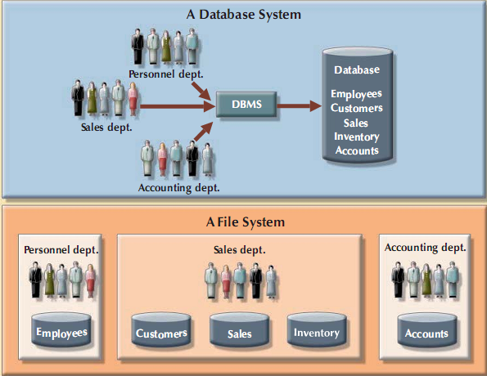

សមាសធាតុផ្សំរបស់ប្រព័ន្ធមូលដ្ឋានទិន្នន័យ (Database Systems) មានប្រាំធំៗគឺៈ
- Hardware
- Software
- Data
- People
- Procedurals
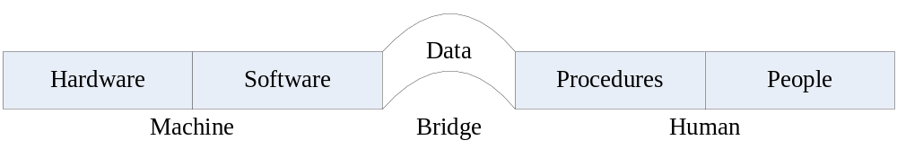

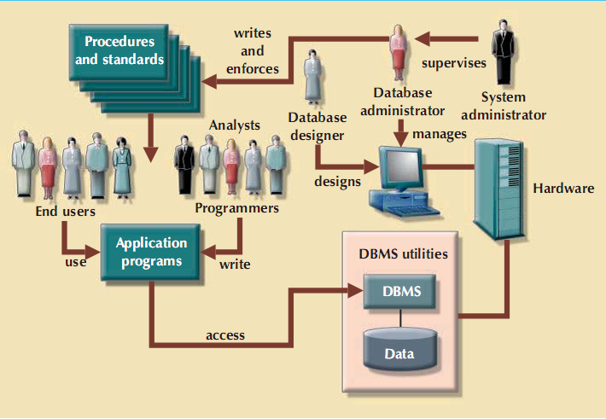

- Hardware៖ គឺសំដៅចំពោះគ្រឿងបរិក្ខាកុំព្យូទ័រនិងឧបករណ៍​អេឡិចត្រូនិកមួយចំនួន ដែល​ត្រូវ​បាន​​​ប្រើ​​​​​សំរាប់ប្រមូលផ្តុំ ផ្ទុកនិងគ្រប់គ្រងទិន្នន័យ។ ឧទាហរណ៍៖ Computers (PCs, Workstations, Servers and Supercomputers) ឧបករណ៍សំរាប់ផ្ទុកទិន្នន័យ​ (Flash, External Hard disk…) ម៉ាស៊ិនបោះពម្ព ឧបករណ៍តបណ្តាញ (Hubs, Switches, Fiber optics) ហើយនិងឧបករណ៏ទាញយកទិន្នន័យដទៃទៀត (ATM, ID reader, etc…)។
- Software៖ គឺសំដៅចំពោះកម្មវិធីកុំព្យូទ័រទាំងឡាយដែលត្រូវបានប្រើសំរាប់ប្រមូលផ្តុំ ផ្ទុក និងគ្រប់គ្រងទិន្នន័យ។ Software បីប្រភេទធំដូចជា Operating System Software, DBMS Software និង Application Programs/Utilities។
- ប្រព័ន្ធប្រតិបត្តិការណ៍ (Operating Systems)៖ គឺសំដៅចំពោះ System Software ដែលមានតួនាទីគ្រប់គ្រងនិងថែរក្សាផ្នែក Hardware ហើយនិងគ្រប់គ្រងទៅលើ Application Software ផងដែរ។ ប្រព័ន្ធប្រតិបត្តិការណ៍រួមមាន Windows, Linux និង​ Macintosh ជាដើម។
- ប្រព័ន្ធគ្រប់គ្រងមូលដ្ឋានទិន្នន័យ (DBMS)៖ គឺសំដៅចំពោះ Application Software ដែលត្រូវបានប្រើសំរាប់បង្កើត Database និងដំណើរការទិន្នន័យដែល ស្ថិតនៅក្នុង Database នោះ។ DMBS (Database Management System) ដែលយើងអាចប្រើរួមមាន Microsoft Access, Visual FoxPro, Microsoft SQL Server, Sun’s MySQL, IBM’s DB2 និង Oracle Corporation’s Oracle ជាដើម។
- Application/Utilities Software៖ គឺសំដៅចំពោះកម្មវិធីរបស់កុំព្យូទ័រជំនួយបន្ថែម មាននាទីបង្កើត User Interfaces (Forms) ដែលជាផ្ទៃសំរាប់ទំនាក់ទំនងដោយ ផ្ទាល់ជាមួយនឹងអ្នកប្រើប្រាស់ ដើម្បីអោយអ្នកប្រើប្រាស់ដំណើរការទិន្នន័យដែលស្ថិត នៅក្នុងប្រព័ន្ធគ្រប់គ្រងទិន្នន័យ (DBMS) និងជួយការពារកុំអោយមេរោគ (Virus) ធ្វើអោយខូចទិន្នន័យ។ Application/Utilities Software ទាំងនោះរួមមាន Programming Language (Visual C++, C#, VB.Net, Java,...) និង Anti-Virus (Panda, AVG, Norton,…) ជាដើម។

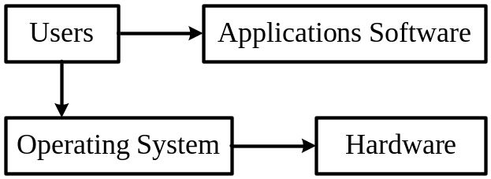

- មនុស្ស (People)៖ គឺសំដៅចំពោះបុគ្គលទាំងឡាយ ដែលបានចូលរួមចំណែកក្នុង​ការ វិភាគ បង្កើត គ្រប់គ្រងនិងប្រើប្រាស់ប្រព័ន្ធមូលដ្ឋានទិន្នន័យ (Database Systems)។ មនុស្សទាំងនោះរួមមាន៖
- អ្នកគ្រប់គ្រងប្រព័ន្ធ (System Administrator)៖ គឺសំដៅចំពោះអ្នកគ្រប់គ្រង ទៅលើដំណើរការរបស់ប្រព័ន្ធទាំងមូល។ System Administrator មាននាទីទទួល ខុសត្រូវទៅលើការតបណ្តាញកុំព្យូទ័រ (Computer Networking) និងដំណើរការ របស់ប្រព័ន្ធមូលដ្ឋានទិន្នន័យ។
- អ្នកគ្រប់គ្រងមូលដ្ឋានទិន្នន័យ (DBA = Database Administrator)៖ គឺសំដៅ ចំពោះអ្នកគ្រប់គ្រងទៅលើ DBMS ហើយនិងគ្រប់គ្រងទៅលើដំណើរការរបស់ មូលដ្ឋានទិន្នន័យទាំងមូល។ DBA មាននាទីក្នុងការ Backup និង Restore ទិន្នន័យ ហើយក៏មាននាទីក្នុងការបង្កើត Stored Procedures និង Functions ទុកសំរាប់អោយ Programmers ហៅយកទៅប្រើក្នុង Programs របស់ពួកគេ ផងដែរ។
- អ្នកវិភាគនិងអ្នករចនាប្រព័ន្ធ (System Analysts/Designers)៖ គឺសំដៅ ចំពោះអ្នកចុះសួរព័ត៌មានទាក់ទងជាមួយនឹងដំណើរការពាណិជ្ជកម្ម ទៅតាមផ្នែក នីមួយៗនៃប្រព័ន្ធពាណិជ្ជកម្ម។ បន្ទាប់មកគូសដ្យាក្រាមនៃដំណើរប្រតិបត្តិពាណិជ្ជកម្ម និងកំណត់ទ្រង់ទ្រាយនៃទិន្នន័យព្រមទាំងរចនា User Interfaces សំរាប់ធ្វើជា ឯកសារទុកអោយ Programmers យកទៅប្រើប្រាស់ក្នុងការតំឡើងប្រព័ន្ធមូលដ្ឋាន ទិន្នន័យ។
- អ្នកសរសេរប្រូក្រាម (Programmers)៖ គឺសំដៅចំពោះអ្នកតំឡើងប្រព័ន្ធ មូលដ្ឋានទិន្នន័យដូចជាបង្កើត Database បង្កើត Tables សំរាប់ផ្ទុកទិន្នន័យ។ បន្ទាប់ មកបង្កើត Forms, Reports និងសរសេរប្រូក្រាមសំរាប់ Form ឬ Report នីមួយៗ​ ដើម្បីដោះស្រាយបញ្ហាទៅតាមដំណើរការពាណិជ្ជកម្ម។
- អ្នកប្រើប្រាស់ (End Users)៖ គឺសំដៅចំពោះអ្នកប្រើប្រាស់ប្រព័ន្ធមូលដ្ឋាន ទិន្នន័យដូចជាបញ្ចូលទិន្នន័យ ស្វែងរកព័ត៌មាន រួចកែប្រែឬលុបព័ត៌មានដែលរកឃើញ ជាដើម។​
- Procedures ៖ គឺសំដៅចំពោះក្បួនច្បាប់ឬគោលការណ៍នៃដំណើរការពាណិជ្ជកម្ម ដែល អ្នកវិភាគយកមកប្រើប្រាស់ក្នុងការគូសដ្យាក្រាមនៃដំណើរប្រតិបត្តិសំរាប់ធ្វើជាឯកសារទុកអោយ Programmer យកទៅប្រើប្រាស់ដើម្បីសរសេរប្រូក្រាមទៅតាមគោលការណ៍ ឬក្បួនច្បាប់ទាំងនោះ។
- ទិន្នន័យ (Data)៖ ទិន្នន័យគឺជាតំលៃជាក់លាក់ដូចជាចំនួនលេខ តួអក្សរ តំរៀបនៃ​តួអក្សរ​និងកាលបរិច្ឆេតដែលនៅដាច់ពីគ្នាដោយពុំទាន់មានអត្ថន័យ។ ទិន្នន័យមានប្រភព មក​ពី​ព័ត៌មានរបស់មនុស្ស ព័ត៌មានរបស់វត្ថុ ព័ត៌មានរបស់ទីកន្លែងហើយនិងព័ត៌មាន របស់​ព្រឹត្តិការណ៍ដែលត្រូវកត់ត្រាទុក ដែលជាប់ទាក់ទងជាមួយនឹងមុខងារនៃប្រព័ន្ធ ពាណិជ្ជកម្ម។ ឧទាហរណ៍៖
- 1, 2, 3, 4, … គឺជាទិន្នន័យដែលជាចំនួនគត់វិជ្ជមាន
- F, M គឺជាទិន្នន័យដែលតំណាងអោយអក្សរមួយតួ
- Chan Tola, Keo Maly,… គឺជាទិន្នន័យដែលតំណាងអោយតំរៀបនៃតួអក្សរ
- 10/Jan/1993, 5/Oct/1994,… គឺជាទិន្នន័យដែលជាតំណាងអោយកាលបរិច្ឆេត

៨. មុខងាររបស់ DBMS​ ៖
DBMS ប្រតិបត្តិនូវមុខងារសំខាន់ៗមួយចំនួន ដែលធានារ៉ាប់រងនូវសុក្រឹតភាពនិងភាពដូចៗ​គ្នារបស់ទិន្នន័យនៅក្នុងមូលដ្ឋានទិន្នន័យ។ មុខងារទាំងនោះរួមមាន៖
  - ការគ្រប់គ្រងទៅលើ Data dictionary៖ DBMS ផ្ទុកនូវនិយមន័យរបស់ធាតុមួយចំនួន​នៃទិន្នន័យ (Data elements) ហើយនិងទំនាក់ទំនងរបស់វានៅក្នុង Data dictionary។ DBMS ប្រើប្រាស់ Data dictionary ដើម្បីស្វែងរករចនាសម្ព័ន្ធដែលជាផ្នែកតូចៗរបស់ទិន្នន័យ និងទំនាក់ទំនងរបស់ផ្នែកតូចៗទាំងនោះ។ Data Dictionary គឺជាការពណ៌នាអំពីតួនាទី របស់តារាង (Table) នីមួយៗនិងប្រាប់នូវ Fields ទាំងឡាយដែលមាននៅក្នុង Table នីមួយៗដោយបញ្ជាក់នូវប្រភេទទិន្នន័យនិងលក្ខណៈ (Properties) របស់ Field នីមួយៗ។
ឧទាហរណ៍៖ ក្នុង Microsoft Access នោះ Data dictionary របស់តារាងឈ្មោះ tbStudent មានដូចតទៅៈ
- tbStudent មាននាទីផ្ទុកនូវពត៌មានរបស់និសិ្សត។
- tbStudent មាន Fields ហើយ Data Type និង Properties របស់ Fields នីមួយៗមានដូចខាងក្រោម៖
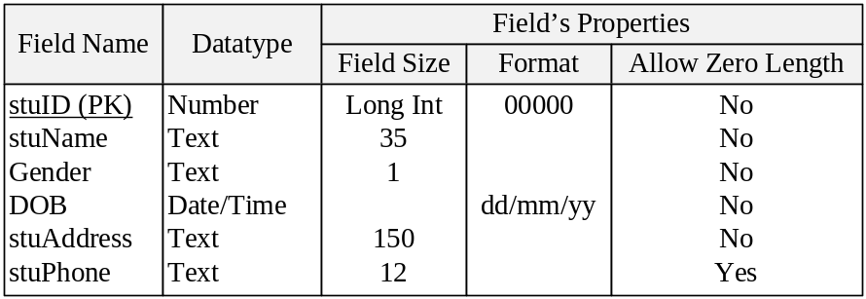
*** PK (Primary Key) សំរាប់បញ្ជាក់ថា Field ត្រូវបានកំនត់ដូចជា Primary Key Field ដែលជា Field ត្រូវមានតំលៃមិនស្ទួនហើយមិនទទេ (Not Null) ដើម្បីតំណាងអោយ Table ទាំងមូល។ យើងប្រើ Primary key សំរាប់ស្វែងរក ព័ត៌មានដែលយើងត្រូវការទៅតាមតំលៃរបស់វា។

  - ការគ្រប់គ្រងទៅលើកន្លែងផ្ទុកទិន្នន័យ (Data Storage management)៖
DBMS បង្កើតនិងគ្រប់គ្រងទៅលើរចនាសម្ព័ន្ធដ៏ស្មុគស្មាញ​ ដែលត្រូវការចាំបាច់ សំរាប់ការផ្ទុកទិន្នន័យ។ DBMS ផ្តល់នូវកន្លែងផ្ទុកមិនមែនសំរាប់តែទិន្នន័យប៉ុណ្ណោះទេ គឺវា អាចផ្ទុកនូវកន្សោម​លក្ខខណ្ឌរបស់ទិន្នន័យ ផ្ទុកនូវ Procedure codes ហើយផ្ទុកនូវរចនា សម្ព័ន្ធនៃការផ្ទុករូបភាពផងដែរ។ DBMS អាចផ្ទុកមូលដ្ឋានទិន្នន័យនៅក្នុង Data files ជាច្រើនផ្សេងគ្នា។

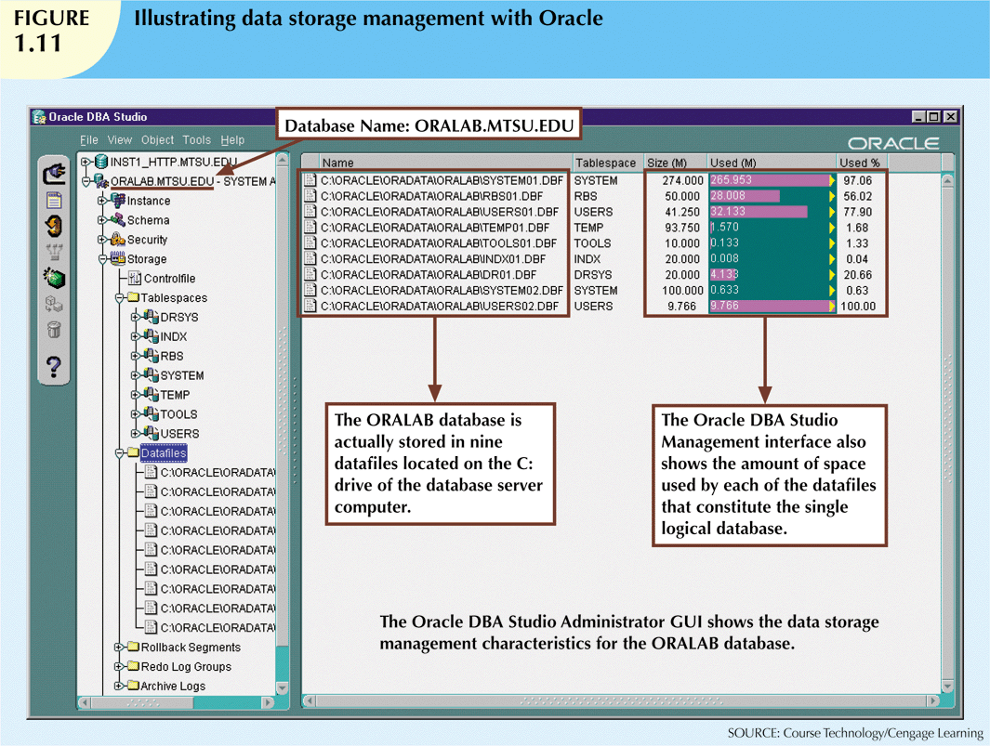
- ការផ្លាស់ប្តូរទ្រង់ទ្រាយនិងការបង្ហាញទិន្នន័យ៖
DBMS ផ្លាស់ប្តូរទ្រង់ទ្រាយទិន្នន័យដែលបានបញ្ចូល ដោយគោរពតាមតំរូវការ​នៃរចនា សម្ព័ន្ធរបស់ទិន្នន័យ។ ម៉្យាងទៀត DBMS អាចធ្វើការផ្លាស់ប្តូរទ្រង់ទ្រាយរបស់ទិន្នន័យក្នុងការ បង្ហាញ ទៅតាមការរៀបចំអោយ​ត្រូវតាមតំរូវការរបស់អ្នកប្រើប្រាស់។ ឧទាហរណ៍៖ DBMS មាននាទីក្នុងការផ្លាស់ប្តូរទិន្នន័យនិងរៀបចំ​ទិន្នន័យ ដូចជារៀបចំតំលៃរបស់ Fields ទាំងអស់ ក្នុងមួយជួរដេកបង្កើតបានជា Record សំរាប់បញ្ជាក់នូវព័ត៌មានអ្វីមួយតាមរយៈនៃការបង្ហាញ។
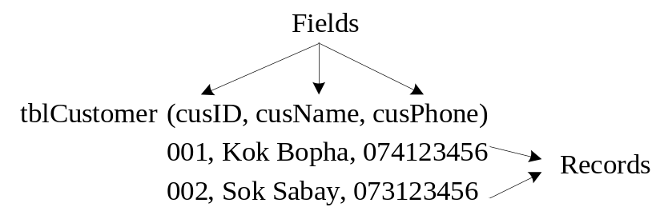

- ការគ្រប់គ្រងទៅលើសុវត្ថិភាព៖
DBMS បង្កើតប្រព័ន្ធសុវត្ថិភាពមួយដែលអនុវត្តតាម User security និង data privacy មានន័យថាយើងអាចកំណត់ថាតើ User ណាដែលអាចដំណើរការលើ Database ហើយតើដំណើរប្រតិបត្តិមួយណាដូចជា Read, Add, Delete និង Modify ដែល User អាចប្រើបាន។
  - ការត្រួតពិនិត្យទៅលើដំណើរការដោយអ្នកប្រើប្រាស់ជាច្រើននាក់៖
DBMS ភាគច្រើនបានការពារមិនអោយអ្នកប្រើប្រាស់ជាច្រើននាក់ អាចអាន Data item មួយក្នុងពេលតែមួយនោះឡើយ។ មានន័យថានៅពេល User1 កំពុង Read នូវ Data ណាមួយនោះ DBMS មិនអនុញ្ញាតអោយ User ផ្សេងទៀត Read នូវ Data នោះឡើយ។ លុះត្រាតែ Data នោះត្រូវបានកែប្រែតំលៃរួច ទើបអនុញ្ញាត User ដ៏ទៃទៀតណាម្នាក់ Read ម្តង។

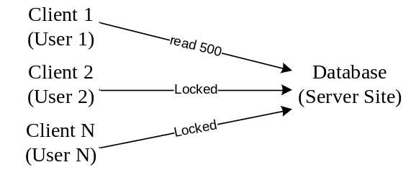

- ការគ្រប់គ្រងទៅលើការចំលងទុកនិងការធ្វើអោយដូចដើមវិញ៖
ក្នុង DBMS មួយចំនួនមាន Procedures គឺជា Program សំរាប់ Backup ទិន្នន័យទុកក្នុង Hard Disk ផ្សេង ហើយងាយស្រួលទាញយក (restore) មកវិញនៅ​ពេលក្រោយ។ ចំពោះ DBMS ខ្លះទៀតដែលពុំមាន Procedures ក៏ប៉ុន្តែយើងអាចសរសេរ Program ដើម្បីចំលងទិន្នន័យទុកក្នុង Database ផ្សេងទៀតបានដែរ។​ Backup ការពារ​នូវភាពបាត់បង់ Data និងងាយស្រួលក្នុងការ restore មកវិញ។ ដំណើរការយឺត កាលណា​វាមាន Data ច្រើន។
  - ការគ្រប់គ្រងទៅលើភាពសុក្រឹតនៃទិន្នន័យ៖
គ្រប់ DBMS ទាំងអស់សុទ្ធតែមានកន្លែងសំរាប់ធ្វើទំនាក់ទំនង (Relationship) រវាង Tables ដែលជាកន្លែង​ផ្ទុកទិន្នន័យជានិរន្ត៍ដោយការកំណត់អោយមាននូវភាពសុក្រឹត​នៃ​ទិន្នន័យ។ DBMS បានកំនត់និងប្រតិបតិ្តនូវច្បាប់ក្បួននៃសុក្រិតភាព ដើម្បីបំបាត់នូវបញ្ហាមួយ ចំនួនដែលកើតមានឡើងដូចជាៈ ការកាត់បន្ថយនូវភាពលើសទិន្នន័យ(Data Redundancy) និងពង្រីកនូវភាពមិនផ្លាស់ប្តូរទិន្នន័យ។ ជាទូទៅទំនាក់ទំនង (relationship) រវាងទិន្នន័យ ដែលផ្ទុកនៅក្នុង Data Dictionary ត្រូវបានប្រើដើម្បីធ្វើអោយមានសុក្រិតភាពនៃទិន្នន័យ។
ឧទាហរណ៍៖
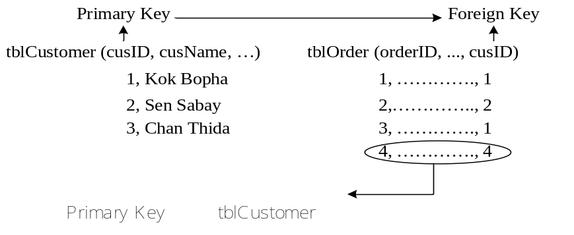

- ផ្ទៃសំរាប់ Application program និងភាសាសំរាប់​ប្រតិបត្តិទៅលើទិន្នន័យ៖
ក្នុងគ្រប់ DBMS ទាំងអស់សុទ្ធតែមានភាសាមួយគឺ SQL (Structured Query Language) ដែលមាននាទីបង្កើត Table សំរាប់ផ្ទុកទិន្នន័យ ហើយនិងប្រតិបត្តិទៅលើ​ទិន្នន័យ​​​ដែលស្ថិតនៅក្នុង Table(s) ដូចជាបន្ថែម Record ថ្មី ទាញយក Record មកបង្ហាញ កែប្រែទិន្នន័យនិងលុប Record ជាដើម។ ម៉្យាងទៀតវាអាចបង្កើតផ្ទៃដែលអនុញ្ញាតិអោយ Application program ផ្សេងអាចដំណើរការទិន្នន័យដែលស្ថិតនៅក្នុង Database Structure បាន។
  - ផ្ទៃសំរាប់ទំនាក់ទំនងមូលដ្ឋានទិន្នន័យ៖
DBMS ក្នុងសម័យបច្ចុប្បន្នអនុញ្ញាតិអោយ End-users ស្នើសុំប្រើប្រាស់ទិន្នន័យដែល​ស្ថិត​​នៅក្នុង Database តាមរយៈប្រភពជាច្រើននៃការតបណ្តាញកុំព្យូទ័រ (Computer Networking)។ Client-Server Database Systems គឺជា Database Systems ដែលមានទំនាក់ទំនងរវាងកុំព្យូទ័រមួយទៅកុំព្យូទ័រមួយទៀតតាមរយៈ Network ដោយ DBMS ស្ថិតក្នុង Server Computer ចំណែកឯ Application Program ដែលជា User Interface ស្ថិតក្នុង Client Computer។ Client-Server Database Systems ចែកចេញជាពីរគឺៈ
- Fat Client-Server Database Systems គឺជា Database Systems ដែល Database មាននាទីគ្រាន់តែផ្ទុកទិន្នន័យតែប៉ុណ្ណោះ ចំណែកឯការដោះស្រាយបញ្ហាផ្សេងៗត្រូវ បង្កើតនៅក្នុង Application Program ដែលជា User Interface។ Fat Client-Server Systems ដំណើរការយឺតក្នុងការបញ្ជូនទិន្នន័យតាមរយៈ Network ព្រោះ Server Computer ត្រូវបញ្ជូនទិន្នន័យទាំងអស់មកកាន់ Client Computer ដើម្បីដោះស្រាយ បញ្ហា។
- Thin Client-Server Database Systems គឺជា Database Systems ដែលមាន នាទីផ្ទុកទិន្នន័យផងនិងមាន Procedures (Stored Procedures និង Functions) សំរាប់ដោះស្រាយបញ្ហាផ្សេងៗ ដែលត្រូវអនុវត្តក្នុង Server​ Computer។ Thin Client-Server Database Systems ដំណើរការលឿនក្នុងការបញ្ជូនទិន្នន័យតាមរយៈ Network ព្រោះនៅពេល Users ត្រូវការ Search ម្តងៗ នោះ Client Computer បញ្ជូនតំលៃ​ដែលត្រូវ Search អោយទៅ Parameter របស់ Procedure ដើម្បីដោះស្រាយបញ្ហា បន្ទាប់ពីរកឃើញហើយ នោះ Server Computer គ្រាន់តែបញ្ជូនលទ្ធផលមកកាន់ Client Computer ប៉ុណ្ណោះ។

ចប់

